UD3_III + ud4_I – BOLETÍN DE EJERCICIOS

Introducción a CSS: Fondos y CSS Avanzado: Responsive

Indicaciones para realizar el boletín de ejercicios/práctica correctamente:

-El presente boletín entregable consta de 2 partes: Cuestiones y Actividades/Práctica.

-Cuanto más correcta y completa sea la respuesta, mayor será la nota.

-Cada actividad con apartados **de actividades** **en blanco puntuarán 0 puntos.**

**-Las actividades no presentadas en pdf podrán optar a lo sumo a un 50% de su nota máxima, así como sucederá si sólo se entregan las capturas sin adjuntar el código.**

-Respuestas de d**esarrollo idénticas entre compañeros penalizarán con un 0 en cada boletín** de ejercicios así como la clara muestra del uso de IA.

**-Códigos que no contengan ningún comentario coherente ni relacionado con la teoría no podrán optar a más del 50% de la nota máxima de cada ejercicio.**

-Entrega 48 h después de la fecha límite supondrá un 0 en la entrega.

-La nota de actividades y/o prácticas se obtendrá como media aritmética de todas las actividades / prácticas entregadas en la evaluación.

**RÚBRICA DE PUNTUACIONES:**

**Puntuación:** BOLETÍN DE CUESTIONES (3 puntos)

Apartados: Por pregunta **con respuesta correcta y completa supone 0,20 puntos**. Si algunas no son totalmente correctas y/o completas supondrá 0,10 puntos y si están considerablemente incompletas o en blanco el apartado aportará 0 puntos.

**Puntuación:** BOLETÍN PRÁCTICO (7 puntos)

Si todos los apartados están completos y correctos, **las actividades nº 1, 2, 3 de sección S4UD3 así como la nº 1, 2 de la sección S1UD4 se puntúan sobre 1,40 puntos**. Si estuviesen completos pero no correctos, la/s práctica/s podrá/n aportar como máximo el 50% de la nota máxima correspondiente.

**Enumera correctamente todas las actividades en la entrega en carpetas separadas a su vez dentro de un zip global o NO se podrán puntuar y obtendrán una nota de 0 puntos.**

**BOLETÍN DE CUESTIONES:**

Selecciona la opción u opciones correctas de cada una de las siguientes cuestiones y argumenta brevemente al final de cada una por qué has seleccionado dicha opción u opciones descartando al resto (la mayoría se pueden responder mediante los apuntes / apuntes de ampliación y alguna necesita cierta investigación por parte del alumnado):

1) **Com es defineix la propietat background-size per establir una mida específica de 200px per 120px?**

a. background-size: 200px 120px;  
b. background-size: cover;  
c. background-size: no repeat;  
d. background-size: right center;

2) **Quin és el propòsit de la propietat background en l’última línia del text?**

a. Establir el color de fons.  
b. Agrupar diverses propietats en una sola utilitzant CSS Shorthand.  
c. Definir la posició de la imatge de fons.  
d. Especificar si la imatge de fons s’ha de repetir o no.

3) **Quin valor s’utilitza en background-size per assegurar que la imatge de fons cobreixi completament l’element, sense distorsió?**

a. cover  
b. no-repeat  
c. center center  
d. 200px 120px

4) **Com s’utilitza la propietat linear-gradient per aplicar un fons amb una transició lineal entre dos colors en un element?**

a. background-gradient: linear(#ff0000, #0000ff);  
b. background: linear-gradient(#ff0000, #0000ff);  
c. gradient: linear(#ff0000, #0000ff);  
d. background-color: linear-gradient(#ff0000, #0000ff);

5) **Quin és el propòsit de la propietat background-attachment i quins són els seus possibles valors?**

a. Establir la posició inicial de la imatge de fons.  
b. Controlar si la imatge de fons es desplaça amb el contingut o roman fixa.  
c. Definir la mida de la imatge de fons.  
d. Especificar el color de fons de l’element.

6) **Què significa la propietat background-blend-mode i com pot afectar l’aparença d’una imatge de fons?**

a. Controla la posició de la imatge de fons en l’eix z.  
b. Determina la forma en què es barregen els colors de fons amb la imatge.  
c. Defineix l’opacitat de la imatge de fons.  
d. Estableix la relació d’aspecte de la imatge de fons.

7) **En una media query, com s’especifica que l’estil s’aplique només a dispositius amb un ample de pantalla menor o igual a 600px?**

a. @media (max-width: 600px)  
b. @media (min-width: 600px)  
c. @media (width <= 600px)  
d. @media (screen-width: 600px)

8) **Quin és el benefici d’utilitzar un sistema de grid “responsive” en comparació amb un disseny fix?**

a. Millora la velocitat de càrrega del lloc.  
b. Permet un disseny més flexible que s’adapta a diferents dispositius i mides de pantalla.  
c. Redueix la quantitat de codi necessari per al disseny.  
d. Augmenta la compatibilitat amb navegadors antics.

9) **Com es pot representar una fila que conté dues columnes de mida 6 en un sistema de grid de dotze columnes?**

a. <div class="row"><div class="col-6"></div><div class="col-6"></div></div>  
b. <div class="row"><div class="col-12"></div><div class="col-12"></div></div>  
c. <div class="row"><div class="col"></div><div class="col"></div></div>  
d. <div class="row"><div class="col-2"></div><div class="col-2"></div></div>

10) **En el sistema de quadrícules descrit, quina classe s’utilitzaria per definir la mida de les columnes en telèfons intel·ligents?**

a. .col-md-(número de columnes)  
b. .col-lg-(número de columnes)  
c. .col-xs-(número de columnes)  
d. .col-sm-(número de columnes)

11) **Quan s’aplicaria la classe .col-md-(número de columnes) en el sistema de quadrícules?**

a. En tauletes amb una resolució menor a 768px.  
b. En telèfons intel·ligents amb una resolució major o igual a 768px i menor que 992px.  
c. En ordinadors amb una resolució major o igual a 992px.  
d. En ordinadors de gran mida amb una resolució major o igual a 1200px.

12) **Quina és la resolució mínima requerida per aplicar la classe .col-lg-(número de columnes)?**

a. 768px  
b. 992px  
c. 1200px  
d. 576px

13) **Què significa la declaració @media screen and (min-width: 1200px) en una fulla d’estil CSS?**

a. Aplica estils només a dispositius amb una pantalla més petita que 1200px.  
b. Aplica estils només a dispositius amb una pantalla més gran que 1200px.  
c. Aplica estils a tots els dispositius.  
d. Desactiva els estils en dispositius amb una resolució menor a 1200px.

14) **Quina classe i estil s’aplicarien a les columnes en dispositius de gran mida (col-lg-#) segons la media query proporcionada?**

a. Classe: .col-md-6, Estil: width:50%;  
b. Classe: .col-sm-6, Estil: width:50%;  
c. Classe: .col-lg-6, Estil: width:50%;  
d. Classe: .col-xs-6, Estil: width:50%;

15) **En quina situació s’aplicaran els estils proporcionats en la media query?**

a. En dispositius amb una resolució menor a 1200px.  
b. En dispositius amb una resolució major o igual a 1200px.  
c. En tots els dispositius.  
d. En dispositius amb una resolució exacta de 1200px.

**BOLETÍN PRÁCTICO/BUTLLETÍ PRÀCTIC:**

**Recordar que tots els arxius els podeu descarregar en carpetes del propi link d’entrega de la tasca.**

**Unitat 3 Secció4: Backgrounds en CSS**

**Activitat 1 – Secció 4**

1. Partint dels fitxers i les imatges que adjunte en la tasca, aconsegueix el següent disseny que se indica a continuació:

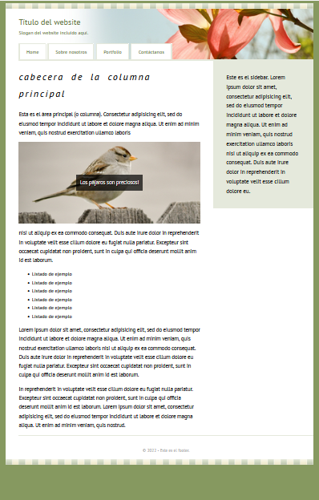

1. Afegix al sidebar de l’exerci anterior una imatge de background que siga un gradient. Intenta triar uns colors que queden bé amb el disseny proporcionat.

Entrega de l’exercici:

1. Cal entregar el codi que haveu emprat per a realitzar l’exercici, tant el HTML com el CSS. Per favor, comprimiu-ho en un sol fitxer zip i ho entregueu. Recordeu afegir una captura on es puga confirmar la vostra autoria i a més fer comentaris al codi.
2. Cal posar en el fitxer que envieu comprimit: els vostres arxius en un carpeta amb el vostre nom i el nom de l’activitat. Al finalitzar tot el conjunt de carpetes de cada activitat respectiva cal comprimir-les en un .zip

**Activitat 2 – Secció 4**

1. Partint dels fitxers i les imatges que adjunte en la tasca, aconsegueix el següent disseny que se indica a continuació:

Només heu de treballar amb la imatge “sprite” jugant en cada cas amb una de les sis imatges que conté el “sprite”.

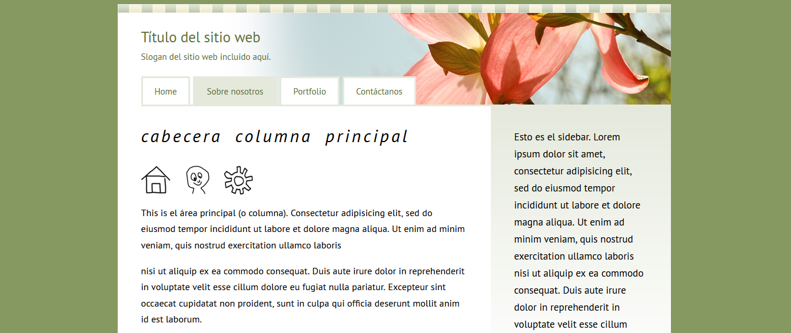

Entrega de l’exercici:

1. Cal entregar el codi que haveu emprat per a realitzar l’exercici, tant el HTML com el CSS. Per favor, comprimiu-ho en un sol fitxer zip i ho entregueu.
2. Cal posar en el fitxer que envieu comprimit, el vostre nom i el nom de l’activitat, etc... Recordeu afegir una captura on es puga confirmar la vostra autoria i a més fer comentaris al codi.

**Activitat 3 – Secció 4**

1. Partint dels fitxers que adjunte en la tasca, aconsegueix el següent layout que et presente a continuació:

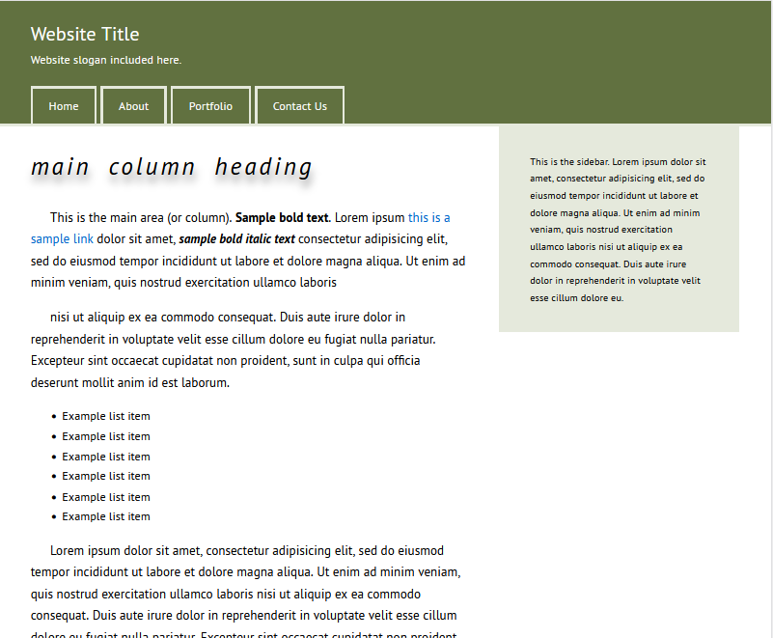

Entrega de l’exercici:

1. Cal entregar el codi que haveu emprat per a realitzar l’exercici, tant el HTML com el CSS. Per favor, comprimiu-ho en un sol fitxer zip i ho entregueu.
2. Heu d’afegir tot el que haveu utilitzat per a fer el vostre disseny correcte, imatges, fonts, etc.
3. Cal posar en el fitxer que envieu comprimit, el vostre nom i el nom de l’activitat. Recordeu afegir una captura on es puga confirmar la vostra autoria i a més fer comentaris al codi.

**Unitat 4 Secció 1: Disseny responsive aplicant media queries (Vídeo 1)**

**Activitat Guiada 1 – Secció 1**

1. Partint dels fitxers que adjunte en la tasca i **seguint el vídeo 1 de la secció**, aconseguix el mateix disseny responsive que es mostra al vídeo. Vos mostre diferents tamanys del que s’ha d’aconseguir i heu de comprovar.

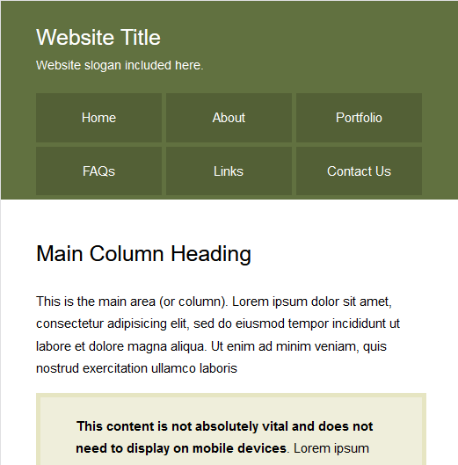

**Tamany pantalla tablet**

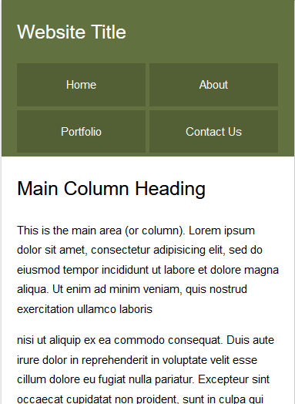

**Tamany pantalla mòbil**

Entrega de l’exercici:

1. Cal entregar el codi que haveu emprat per a realitzar l’exercici, tant el HTML com el CSS. Per favor, comprimiu-ho en un sol fitxer zip i ho entregueu.
2. Heu d’afegir tot el que haveu utilitzat per a fer el vostre disseny correcte, imatges, fonts, etc.
3. Cal posar en el fitxer que envieu comprimit, el vostre nom i el nom de l’activitat. Recordeu afegir una captura on es puga confirmar la vostra autoria i a més fer comentaris al codi.

**Unitat 4 Secció 1: Disseny responsive aplicant media queries i aplicant la propietat float (Vídeo 2)**

**Activitat 2 – Secció 1**

Exercici 1: Partint dels fitxers que adjunte en la tasca i seguint el vídeo 2 de la secció, conseguix fer el disseny responsive en els cas que es planteja a continuació:

1. En el tamany “medium desktop” abreviat md, que va entre 992 i 1200 px, volem aconseguir que es veja l’estructura com tenim a continuació.

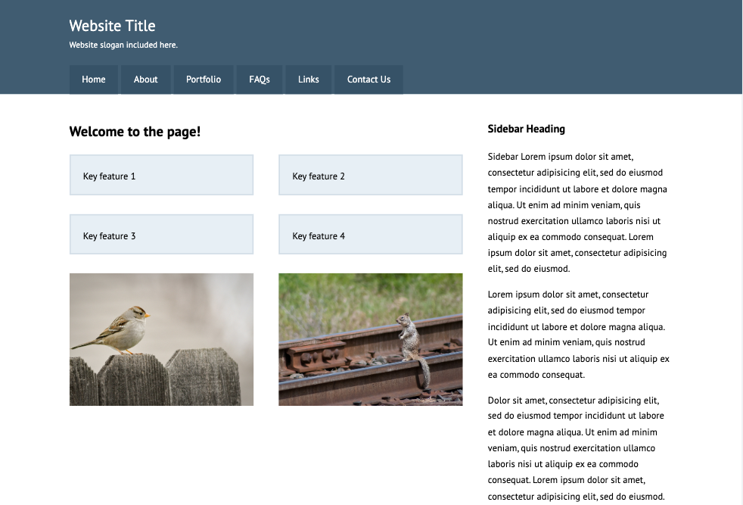

**Pistes:**

1. El div en la classe “container”, contindrà dos fileres:
2. Una primera filera ocuparà una tamany de 8 columnes de les 12 del sistema grid.
3. El sidebar per a completar les 12 del sistema grid, ocuparà una filera amb una columna de tamany 4 columnes de les 12 en el sistema de grid.

Exercici 2: Seguint treballant amb l’exemple anterior, indica el codi que hauries d’afegir per a que amb un tamany de pantalla igual o superior a 1200px, es veja la web com s’indica a continuació.

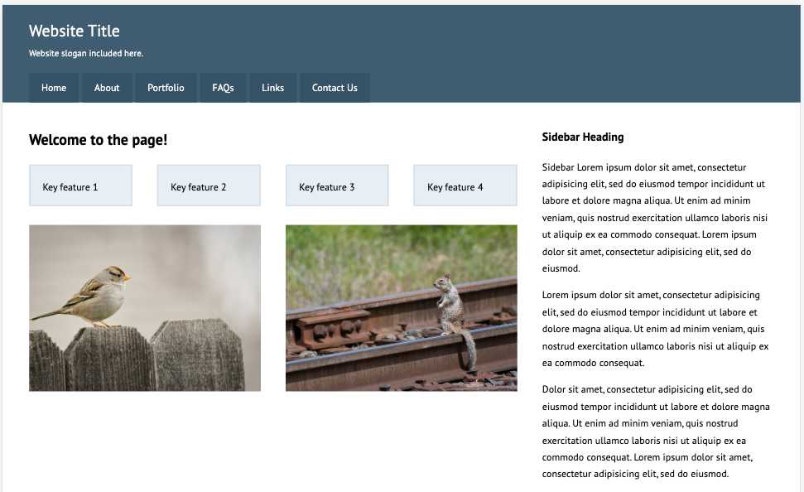

**Pista:**

1. Hauràs de treballar amb la classe “col-lg-tamany de columna”. Per exemple: col-lg-6.

Entrega de l’exercici:

1. Cal entregar el codi que haveu emprat per a realitzar l’exercici, tant el HTML com el CSS. Per favor, comprimiu-ho en un sol fitxer zip i ho entregueu.
2. Heu d’afegir tot el que haveu utilitzat per a fer el vostre disseny correcte, imatges, fonts, etc.
3. Cal posar en el fitxer que envieu comprimit, el vostre nom i el nom de l’activitat. Recordeu afegir una captura on es puga confirmar la vostra autoria i a més fer comentaris al codi.

**Unitat 4 Secció 1: Disseny responsive aplicant media queries i aplicant la propietat float (Vídeo 2)**

**Extra (no obligatòria)**

**Activitat 3 – Secció 1 – Activitat per a completar a clase**

Exercici 1: Partint dels fitxers que adjunte en la tasca index_inici.html i screen_inici.html, resol els següents apartats:

a. Per a un tamany menor de 390 píxels, que cada imatge ocupe el 100% del ample de la pantalla.

1. Per a un tamany menor de 390 píxels, que apareguen tots els elements del menu de navegació i que ocupen cadascú tot l’ample de la pantalla.
2. A partir de 1200 píxels, fins a 1400, que el sidebar estiga en el lateral ocupan 3 de 12 columnes en el sistema grid, i la resta 9 de 12 columnes.

Exercici 2: Partint dels fitxers que adjunte en la tasca index_inici_modi.html i screen_inici_modi.html, resol els següents apartats:

1. Per a un tamany menor de 390 píxels, que cada imatge ocupe el 100% del ample de la pantalla.
2. Per a un tamany major de 1000 píxels, que les 4 imatges es posen en una sola fila.
3. Per a un tamany major de 1200 pixels, que els div “Key Feature”, es posen 4 en cada fila.

Entrega de l’exercici:

1. Cal entregar el codi que haveu emprat per a realitzar l’exercici, tant el HTML com el CSS. Per favor, comprimiu-ho en un sol fitxer zip i ho entregueu.
2. Heu d’afegir tot el que haveu utilitzat per a fer el vostre disseny correcte, imatges, fonts, etc.
3. Cal posar en el fitxer que envieu comprimit, el vostre nom i el nom de l’activitat. Recordeu afegir una captura on es puga confirmar la vostra autoria i a més fer comentaris al codi.